奉浦校区食堂1、2楼及溴化锂空调机房燃气报警设备更换比价需求（货物类）
- 采购项目概况
- 项目名称：奉浦校区食堂1、2楼及溴化锂空调机房燃气报警设备（合计37个点位）更换项目；
- 服务期限：3天；
- 服务地点：奉浦校区
- 预算金额及最高限价：9.4350万，费用包含设备采购、安装、排线、年检、交通费、管理费、利润、税费等；
- 采购项目服务要求
完成相关服务的行业资质、主要服务要求或服务内容，有明确的公司地址；
- 满足«中华人民共和国政府采购法»第二十二条规定；
- ☆本项目特定资格要求：
1)营业执照经营范围应包括电气安装服务、燃气燃烧器具安装维修等相关内容；特种设备安装改造修理；检验检测服务；
- 具有上海市住建委颁发在有效期内的«安全生产许可证»；
- 具有«防爆电气设备安装检修维护资格证书»；
3)具有上海住建委颁发的«建筑业企业资质证书»；
- 所投可燃气体探测器及报警控制器须具备CCC强制性消防认证，设备型号应在上海市住建委备案；
- 参选企业应提供进场安装人员相关上岗证（应急管理局颁发的低压电工证、登高证，燃气行业颁发的相关上岗证），复印件盖章；
- 参选企业须提供相关设备等报价清单盖章；
- 参选企业提供安全施工承若书；
- 服务要求
1、中选企业应在合同签订后3天内完成安装、调试工作；
2、安装完成后，供应商须配合校方委托属地业务主管部门认可的第三方检定机构完成设备检定，检定费用由供应商承担；
3、提供至少2年产品质保，质保期期内质量问题无偿维修、更换；
- 违约责任
- 逾期安装调试，每拖延一天扣除合同金额10%；
- 安装调试过程中如发生安全责任事故则扣除合同金额10%，相关责任由中选企业承担；
- 设备年检不通过，供应商须无偿整改直至通过；整改后仍不通过的，校方有权解除合同，供应商退还已付款项并赔偿损失。
- 验收与付款方式
- 合同签订后五个工作日内支付合同金额的30%；
- 竣工验收后五个工作日内支付合同金额的50%；
- 相关设备完成年检并出具年检报告后五个工作日内支付合同金额的17%；
- 两年质保期后再支付合同金额的3%；
- ☆响应文件须提供的材料（加盖公章）
- 营业执照（或事业单位、社会团体法人证书）复印件；
- «安全生产许可证»复印件；
- «防爆电气设备安装检修维护资格证书»复印件；
- «建筑业企业资质证书»复印件；
- 所投产品的CCC强制性消防认证证书复印件；
- 设备型号在住建委备案目录复印件；
- 安装人员相关上岗证复印件（低压电工证、防爆电气作业证等）；
- 法定代表人授权书及被授权人身份证复印件；
- 附件:
奉浦校区食堂1、2楼燃气报警点位图；
- 食堂一楼；
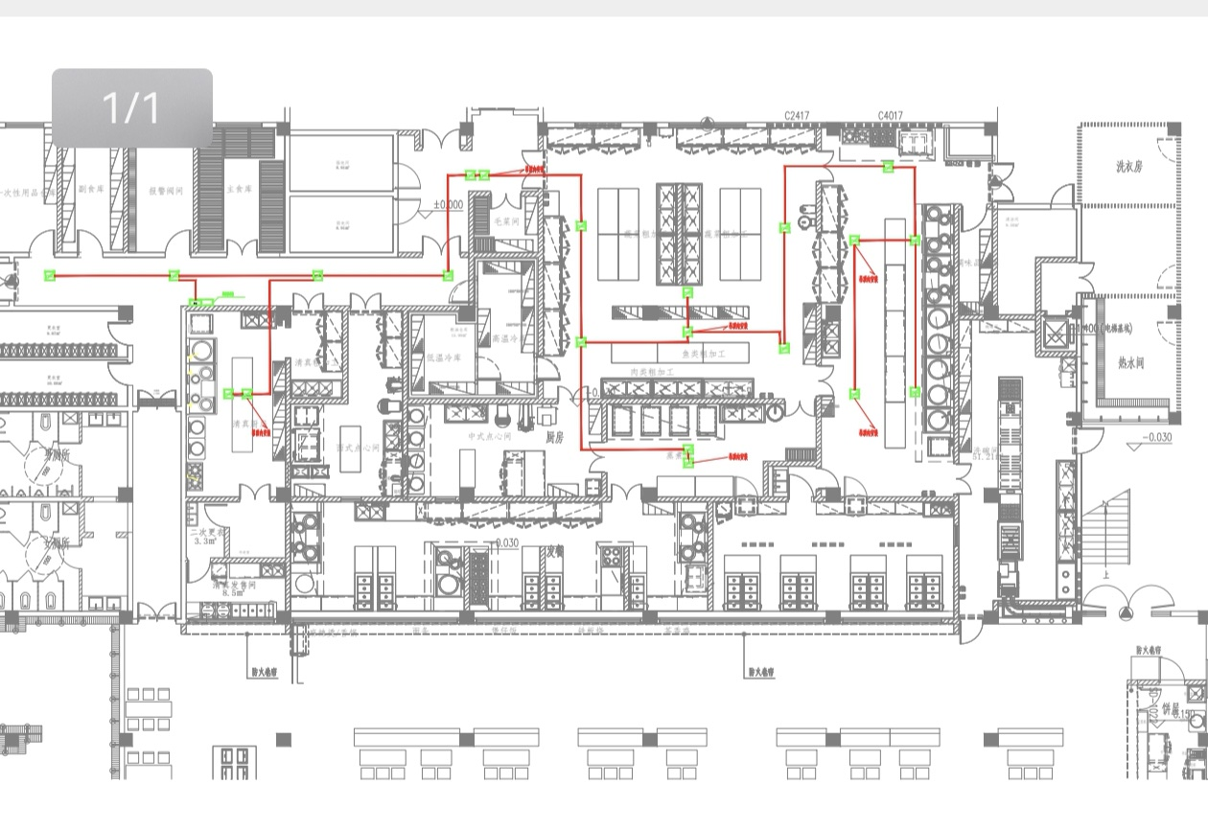
- 食堂二楼；
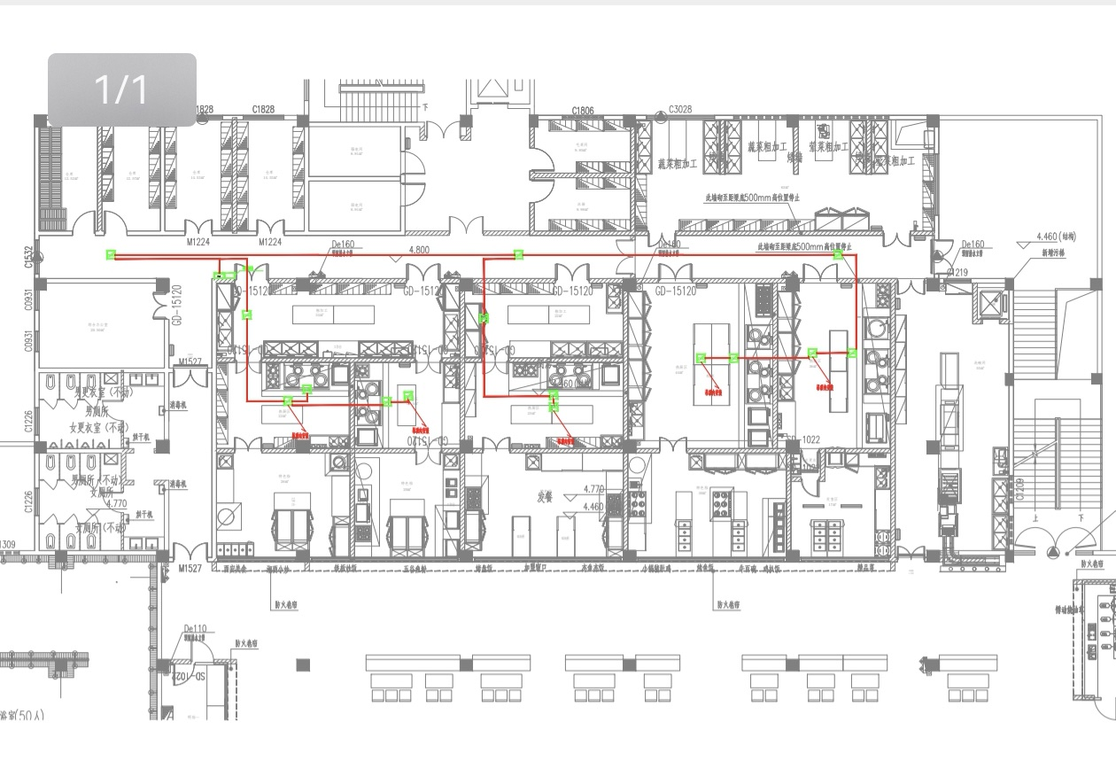
- 溴化锂中央空调机房一个点位；
- 合计37个报警点位；
注：标有“☆”的要求为资格符合性检查项，若不满足资格检查作不通过处理，为无效响应。

